
บศ.05หลักสูตรบัณฑิตศึกษา
คำร้องขอสอบวิทยานิพนธ์ระดับปริญญาเอก
วันที่ เดือน พ.ศ.
เรื่อง ขอสอบวิทยานิพนธ์ขั้นสุดท้าย
เรียน คณบดี
ข้าพเจ้า (นาย/นาง/นางสาว) รหัสประจำตัว
เป็นนักศึกษาปริญญาเอก  แผน 1  แผน 2  ภาคปกติ  ภาคพิเศษ
สาขาวิชา เบอร์โทรศัพท์ที่ติดต่อได้
มีความประสงค์จะขอสอบวิทยานิพนธ์  ครั้งที่ 1  ครั้งที่ 2 (กรณีขอสอบครั้งที่ 2 ให้แนบผลการสอบครั้งที่ 1)
เรื่อง (ภาษาไทย)

(ภาษาอังกฤษ)

ระบุ : ว/ด/ป ที่สอบ เวลา ห้อง อาคาร
หมายเหตุ : อาจารย์ที่ปรึกษาประสานกรรมการสอบ และกำหนดวันสอบหลังยื่น ไม่น้อยกว่า 10 วันทำการ )
โดยแนบเอกสารหลักฐาน มาประกอบการพิจารณาขอสอบ ดังนี้
- เล่มวิทยานิพนธ์ จำนวน 5 ชุด อาจารย์ที่ปรึกษาลงนามกำกับหน้าปกด้วยทุกชุด
- รายงานผลการเรียน ตลอดหลักสูตร (print จากระบบทะเบียน) จำนวน 1 ชุด
- สำเนาประกาศผลอนุมัติหัวข้อและเค้าโครง จำนวน 1 ชุด
- ผลการตรวจสอบ ความซ้ำซ้อนของผลงานเล่มวิทยานิพนธ์ ด้วยโปรแกรมอักขราวิสุทธ์ แต่ละบท รวม 5 บท จำนวน 1 ชุด
- ผลการสอบผ่านการสอบวัดคุณสมบัติระดับปริญญาเอก (QE)
- ผลคะแนนสอบภาษาอังกฤษตามหลักเกณฑ์ที่สภาสถาบันฯ ที่กำหนด (ถ้ามี)
(กรณีเรียนภาษาอังกฤษของสถาบัน ให้แนบผลการลงทะเบียนเรียน วิชาภาษาอังกฤษ) จำนวน 1 ชุด
- ผลงานที่ได้รับการตีพิมพ์ หรือผลงานได้รับการยอมรับให้ตีพิมพ์ (ถ้ามี)
- แนบสำเนาบทความทีตีพิมพ์ในวารสารวิชาการ โดยบทความฉบับสมบูรณ์ หรือแบบตอบรับ จำนวน 1 ชุด หรือ
7. ผลงานได้เสนอต่อที่ประชุมวิชาการ (Conference) (ถ้ามี)
- สำเนาปกนอก - สารบัญพร้อมสำเนาบทความฉบับสมบูรณ์ที่ตีพิมพ์ในรายงานสืบเนื่องจากการประชุมวิชาการ (proceeding) 1 ชุด
  - สำเนารายนามคณะกรรมการ (committee) จำนวน 1 ชุด
จึงเรียนมาเพื่อโปรดพิจารณา
ลงชื่อ นักศึกษา
( )
-------------------------------------------------------------------------------------------------------------------------------------------------------------------------
(คำรับรองจากอาจารย์ที่ปรึกษาวิทยานิพนธ์หลัก)
 |  | ข้าพเจ้า |  | ชื่อ |  |  |  |  |  | เป็นอาจารย์ที่ปรึกษาวิทยานิพนธ์หลัก ของ
 | นาย/น.ส./ |  |  |  | สาขาวิขา |  |  |  |  |  | ได้ตรวจสอบต้นฉบับ
ดังกล่าวแล้วว่ามีเนื้อหาสมบูรณ์อยู่ในระดับมาตรฐาน เห็นควรขึ้นสอบวิทยานิพนธ์ขั้นสุดท้าย เพื่อขอสำเร็จการศึกษาได้
 |  |  | จึงเรียนมาเพื่อโปรดพิจารณาดำเนินการต่อไป
 |  |  |  |  |  | ลงนาม
 |  |  |  |  |  |  |  | ( )
 |  |  |  |  |  |  |  | อาจารย์ที่ปรึกษาวิทยานิพนธ์หลัก
 |  |  |  |  |  |  |  | วันที่

ทั้งนี้อาจารย์ที่ปรึกษาหลัก ได้เสนอรายชื่อคณะกรรมการสอบวิทยานิพนธ์ ดังรายชื่อต่อไปนี้
1) ผู้ทรงคุณวุฒิภายนอก เป็นประธานกรรมการสอบ
ชื่อ–สกุล ตำแหน่ง
2) ผู้ทรงคุณวุฒิภายนอก กรรมการสอบ
ชื่อ–สกุล ตำแหน่ง
3) อาจารย์ประจำหลักสูตร เป็นกรรมการสอบ
ชื่อ–สกุล
4) อาจารย์ประจำหลักสูตร/ที่ปรึกษาร่วม เป็นกรรมการสอบ
ชื่อ–สกุล
5) อาจารย์ที่ปรึกษาวิทยานิพนธ์หลัก เป็นกรรมการและเลขานุการ
ชื่อ–สกุล

ความเห็นหัวหน้าสาขาวิชา .

ลงนาม หัวหน้าสาขาวิชา
( ) วันที่ / /
----------------------------------------------------------------------------------------------------------------------------------------------------------------------------------
นักวิชาการศึกษา : (ตรวจสอบเอกสาร)
เรียนคณบดี  ได้ตรวจสอบเอกสารและคุณสมบัติเงื่อนไขตามข้อบังคับฯ ว่าด้วยการจัดการศึกษาระดับบัณฑิตศึกษา พ.ศ. 2568
ข้อ 53 (2) (5) แล้วว่ามีคุณสมบัติครบถ้วน ในการยื่นขอสอบวิทยานิพนธ์

( ) วันที่ / /
ความเห็น คณบดี :  เห็นชอบ นำเข้าคณะกรรมการประจำคณะฯ พิจารณาเห็นชอบตามข้อบังคับฯ ข้อ 53 (2) ( ก)
อื่นๆ .

ลงนาม คณบดี
( )
วันที่ / /
----------------------------------------------------------------------------------------------------------------------------------------------------------------------------------
งานการเงิน ได้รับเงินค่าธรรมเนียมการสอบวิทยานิพนธ์ (กรณีสอบวิทยานิพนธ์ครั้งแรกไม่ผ่าน)
❑ จำนวนเงิน 10,000 บาท

( ) วันที่ / /


ใบรับรองมาตรฐานผลงานทางวิชาการ
เพื่อขอสำเร็จการศึกษาระดับบัณฑิตศึกษา  ปริญญาเอก

 |  |  |  |  |  | วันที่ |  |  | เดือน |  |  |  |  | พ.ศ.
 | เรียน คณบดี
ข้าพเจ้า นาย/นาง /นางสาว |  |  | นามสกุล
นักศึกษาระดับ ป.เอก สาขาวิชา |  |  |  | รหัสนักศึกษา
 | ชื่อหัวข้อวิทยานิพนธ์ : ไทย
 | ชื่อหัวข้อวิทยานิพนธ์ : อังกฤษ
ขอรับรองว่า
ผลงานทางวิชาการ ที่ตีพิมพ์ในวารสาร (Journal)  ระดับนานาชาติ  ระดับชาติ (ถ้ามี)
❑ ได้รับการตอบรับให้ตีพิมพ์ผลงานแล้ว (Accepted) ........... เรื่อง
❑ ได้รับการตีพิมพ์ผลงานแล้ว (Published) ........... เรื่อง
 | - ชื่อเรื่อง :
 | ชื่อวารสาร(journal) :
 | ปืYear: |  |  | ฉบับที่ (Volume) : |  |  |  | หน้า (Page) : |  |  |  |  | ประเทศ :
 | เดือน (Month): |  |  | ปีที่พิมพ์ (year) :
 | อยู่ในฐานข้อมูล :โปรดระบุ

2. ชื่อเรื่อง :
ชื่อวารสาร (journal) :
ปื (Year) : |  | ฉบับที่ (Volume) : |  | หน้า (Page) : |  | ประเทศ :
เดือน (Month): |  | ปีที่พิมพ์ (year) :
ในฐานข้อมูล: โปรดระบุ

ผลงานที่เสนอต่อที่ประชุมวิชาการ (Conference)  ระดับนานาชาติ  ระดับชาติ (ถ้ามี)
❑ ได้รับการตีพิมพ์ในรายงานสืบเนืองจากการประชุมวิชาการแล้ว (Proceeding) ............. เรื่อง
1. ชื่อเรื่อง :
ชื่อการประชุมวิชาการ Conference :
สถานที่จัดประชุม :
ประเทศ : |  |  |  | วัน/เดือน/ปี ที่นำเสนอ :

2. ชื่อเรื่อง :
ชื่อการประชุมวิชาการ Conference :
สถานที่จัดประชุม :
ประเทศ : |  |  |  |  | วัน/เดือน/ปี ที่นำเสนอ :

3. ชื่อเรื่อง :
ชื่อการประชุมวิชาการ Conference :
สถานที่จัดประชุม :
ประเทศ : |  |  |  |  | วัน/เดือน/ปี ที่นำเสนอ :
ทั้งนี้จากการตรวจสอบผลงานวิทยานิพนธ์ โดยระบบอักขราวิสุทธิ์ ของข้าพเจ้า เป็นดังนี้
บทที่ | เนื้อหา | ระบุ ร้อยละความซ้ำซ้อน | หมายเหตุ
บทที่ 1 | บทนำ | ……………………………………………. | ไม่เกินร้อยละ 30
บทที่ 2 | งานวิจัยที่เกี่ยวข้อง | ……………………………………………. | ไม่เกินร้อยละ 40
บทที่ 3 | วิธีดำเนินการวิจัย | ……………………………………………. | ไม่เกินร้อยละ 40
บทที่ 4 | ผลการทดลอง | ……………………………………………. | ไม่เกินร้อยละ 30
บทที่ 5 | การอภิปรายผล | ……………………………………………. | ไม่เกินร้อยละ 30
บทที่ 1-5 รวมผลการตรวจสอบเฉลี่ยทุกบทร้อยละ  …………………………………. |  |  | ไม่เกินร้อยละ 30
โดยบทความที่ข้าพเจ้าเสนอไม่เคยตีพิมพ์ที่ใดมาก่อน ไม่อยู่ระหว่างการเสนอเพื่อพิจารณาตีพิมพ์ในวารสารอื่น และข้าพเจ้าได้ปฏิบัติตามข้อบังคับสถาบันเทคโนโลยีปทุมวัน ว่าด้วยการจัดการศึกษาระดับบัณฑิตศึกษา พ.ศ.2568 หมวด 12 ส่วนที่ 1 ข้อ 54 (1) (ฉ) โดยข้าพเจ้า ไม่เป็นผู้คัดลอก ดัดแปลงข้อมูล หรือจ้างวานผู้อื่นทำวิทยานิพนธ์ หรือผลงานวิชาการอื่นที่เป็นองค์ประกอบสำคัญต่อการสำเร็จการศึกษาให้แก่ตน จริง
โดยข้อความที่ระบุข้างต้นเป็นจริงทุกประการ

ลงชื่อ นักศึกษา
( )

หมายเหตุ : นักศึกษาแนบผลการตรวจสอบผลงานวิทยานิพนธ์ จากระบบอักขราวิสุทธ์ ในแต่ละบท

-------------------------------------------------------------------------------------------------------------------------------------------------------------
อาจารย์ที่ปรึกษาวิทยานิพนธ์หลัก
ข้าพเจ้าได้ตรวจสอบผลงานวิชาการและเล่มวิทยานิพนธ์แล้วว่า นักศึกษาไม่เป็นผู้คัดลอกผลงานจากผู้อื่น โดยเนื้อหามี เปอร์เซ็นความซ้ำซ้อนไม่เกินร้อยละที่กำหนด
จึงขอ  รับรอง และเห็นสมควรให้ทำดำเนินการสอบ และขอสำเร็จการศึกษาได้
❑ ไม่รับรอง เนื่องจาก
 | ( )
 |  |  | / |  | /
ลงนาม อาจารย์ที่ปรึกษา

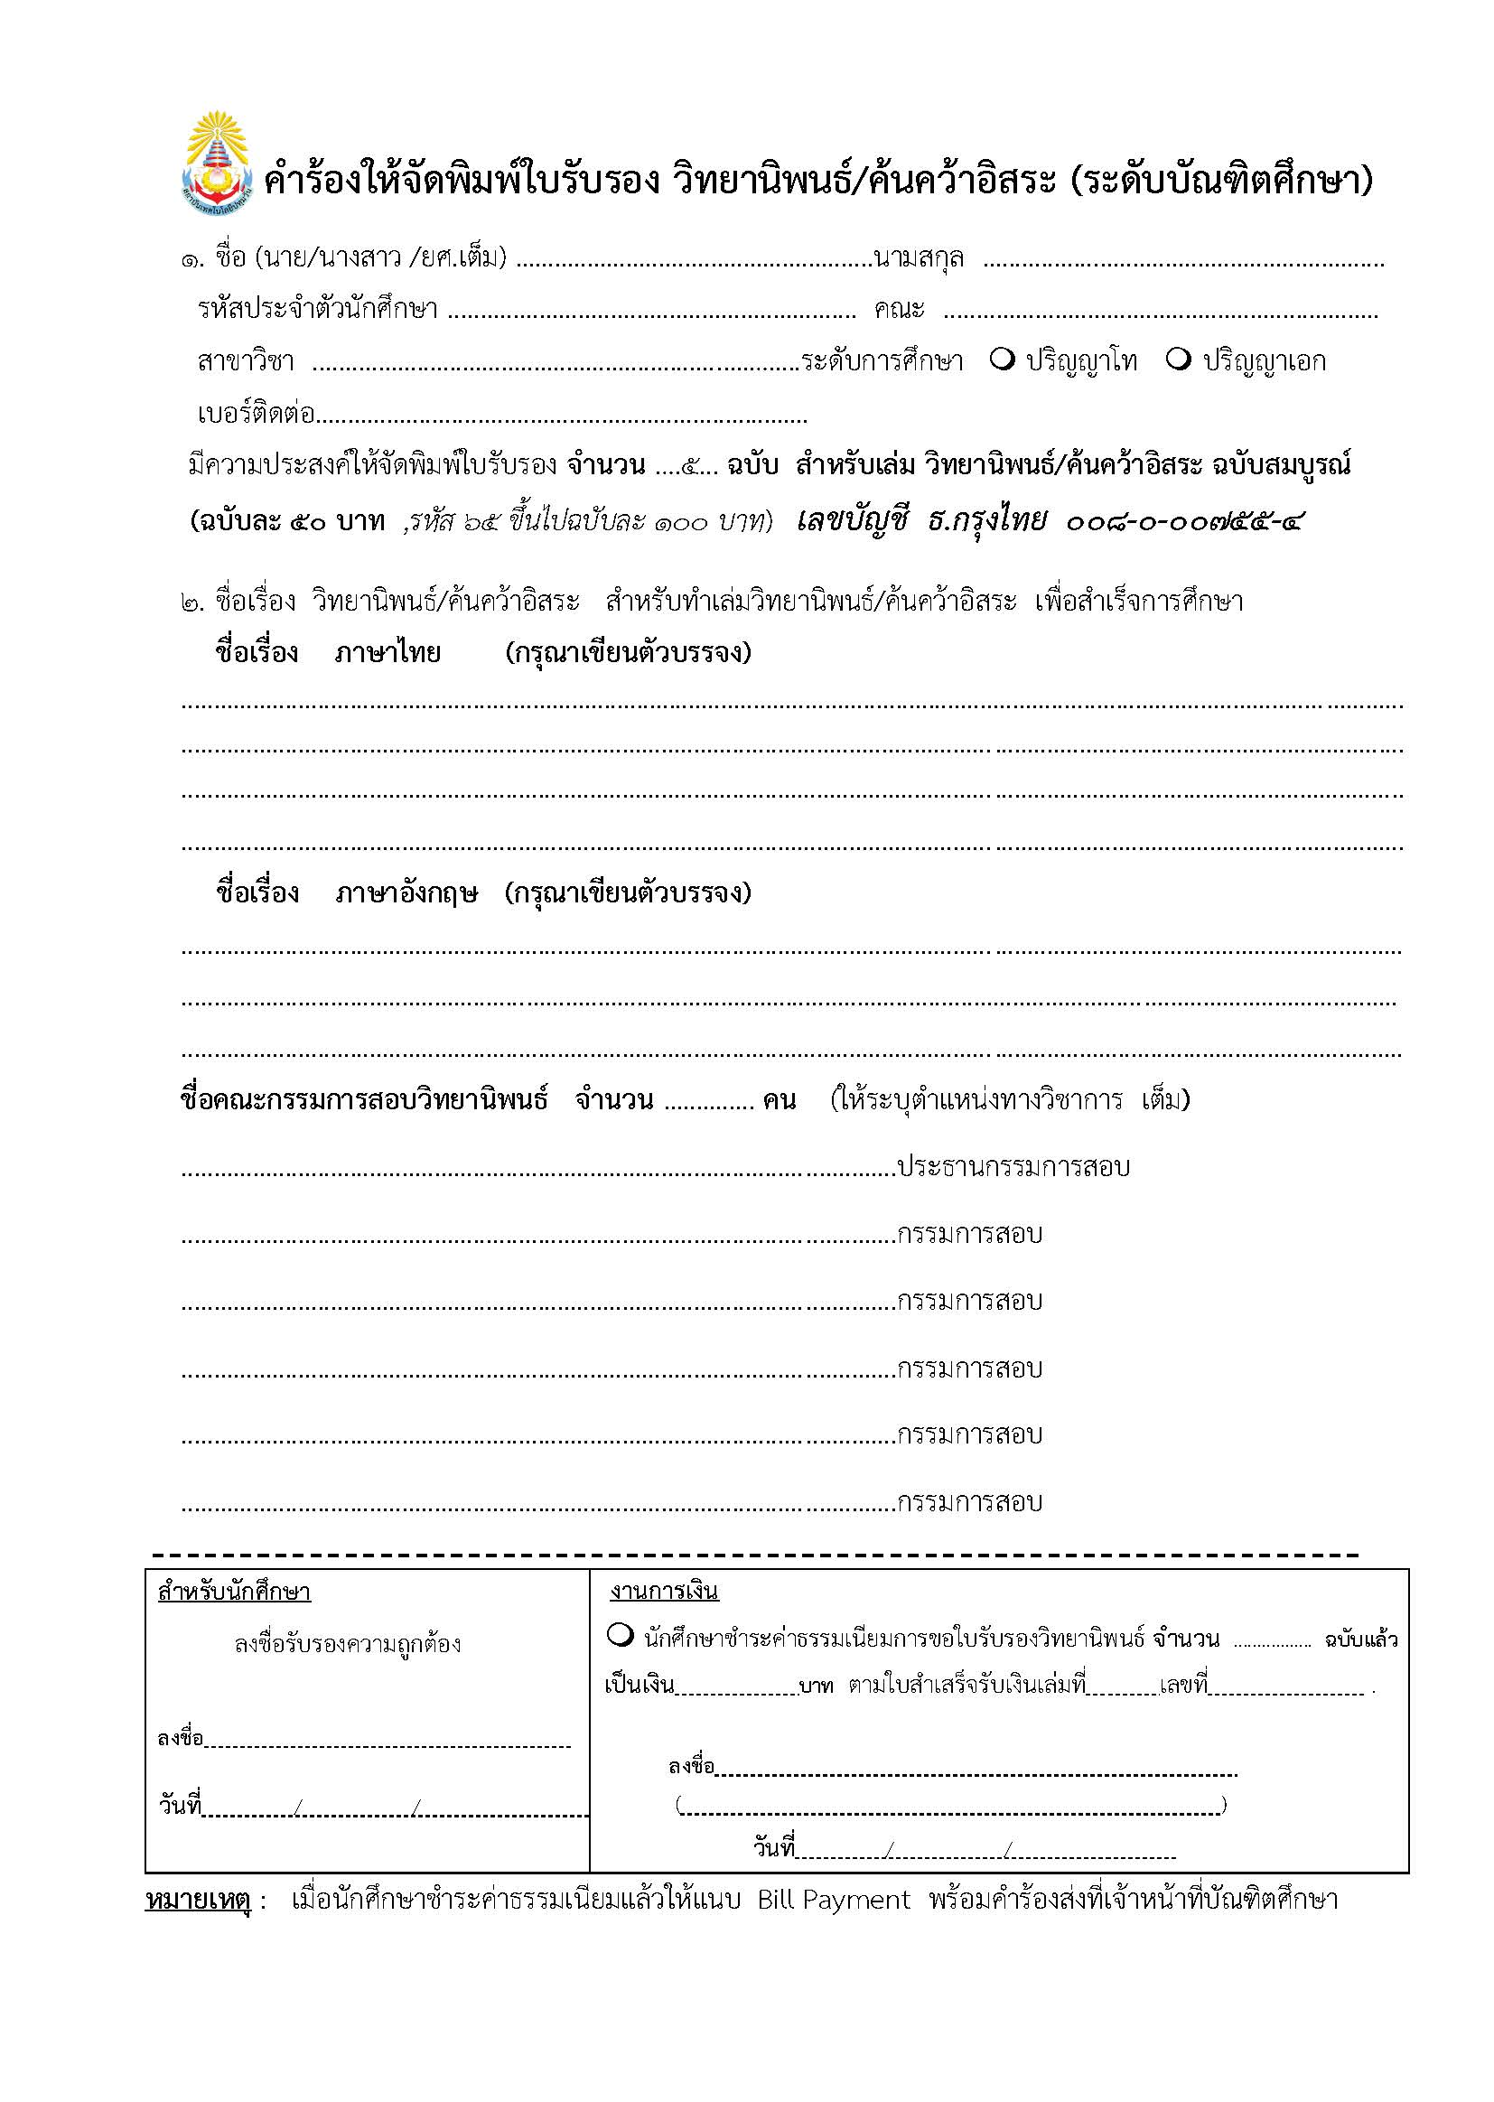

เมื่อนักศึกษาชำระค่าธรรมเนียมแล้ว ให้นำสลิปออกใบเสร็จที่งานการเงิน และส่งคำร้องให้บัณฑิตจัดพิมพ์

